**Biểu mẫu 01**

*(Kèm theo Thông tư số 36/2017/TT-BGDĐT ngày 28 tháng 12 năm 2017 của*

*Bộ Giáo dục và Đào tạo)*

Tên cơ quan quản lý cấp trên trực tiếp: **UBND Huyện Hóc Môn;** **Phòng GDĐT huyện Hóc Môn**

Tên cơ sở giáo dục : **Trường Mầm non 19/8**

**THÔNG BÁO**

**Cam kết chất lượng giáo dục của cơ sở giáo dục mầm non, năm học 2022-2023**

|  |  |  |  |
| --- | --- | --- | --- |
| **STT** | **Nội dung** | **Nhà trẻ** | **Mẫu giáo** |
| **I** | **Chất lượng nuôi dưỡng CSGD trẻ dự kiến đạt được**  z4813138037228_00948de3b2c942ad47d0abd9b3470fb5 | Giảm SDDCN: <1%  Giảm SDDCC: <1%  Giảm DCBP: <10% | Giảm SDDCN: <1%  Giảm SDDCC: <1%  Giảm DCBP: <10% |
| **II** | **Chương trình giáo dục mầm non của nhà trường thực hiện.** | Chương trình GDMN do Bộ GDĐT quy định | Chương trình GDMN do Bộ GDĐT quy định |
| **III** | **Kết quả đạt được trên trẻ theo các lĩnh vực phát triển.** | Cháu ngoan: > 45%  Bé khỏe ngoan: >86%  Chuyên cần: >92% | Cháu ngoan: 50%  Bé khỏe ngoan: >86%  Chuyên cần: >95% |
| **IV** | **Các hoạt động hỗ trợ chăm sóc giáo dục trẻ ở cơ sở GDMN** | Cơ sở vật chất đầy đủ đáp ứng nhu cầu chăm sóc giáo dục trẻ | Cơ sở vật chất đầy đủ đáp ứng nhu cầu chăm sóc giáo dục trẻ |

Hóc Môn, ngày 03 tháng 10 năm 2022



**Thủ trưởng đơn vị**

****



****

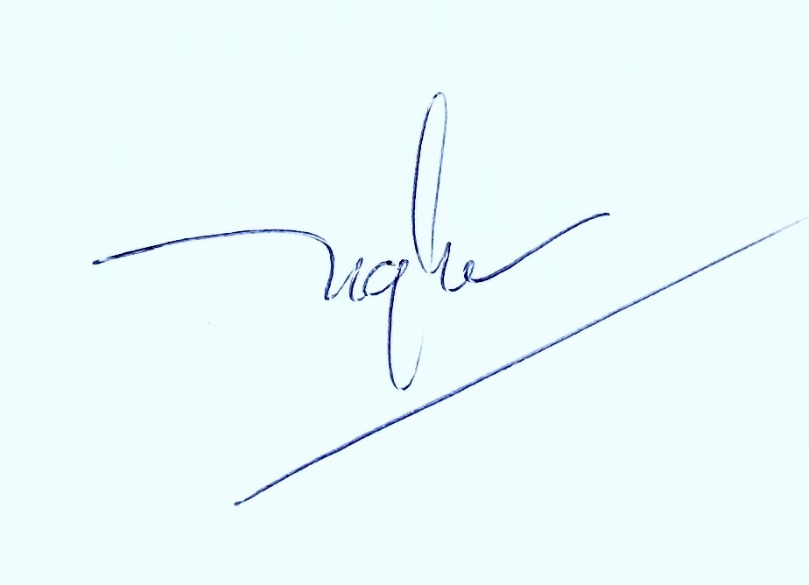



**Biểu mẫu 02**

*(Kèm theo Thông tư số 36/2017/TT-BGDĐT ngày 28 tháng 12 năm 2017 của*

*Bộ Giáo dục và Đào tạo)*

Tên cơ quan quản lý cấp trên trực tiếp: **UBND Huyện Hóc Môn;** **Phòng GDĐT huyện Hóc Môn**

Tên cơ sở giáo dục : **Trường Mầm non 19/8.**

**THÔNG BÁO**

**Công khai chất lượng giáo dục mầm non thực tế, năm học 2022-2023**

Đơn vị tính: trẻ em

|  |  |  |  |  |  |  |  |  |
| --- | --- | --- | --- | --- | --- | --- | --- | --- |
| **STT** | **Nội dung** | **Tổng số trẻ em** | **Nhà trẻ** | | | **Mẫu giáo** | | |
| **3-12 tháng** | **13-24 tháng** | **25-36**  **tháng** | **3-4 tuổi** | **4-5**  **tuổi** | **5-6**  **tuổi** |
| **I** | **Tổng số trẻ em** | 604 | 8 | 35 | 64 | 129 | 164 | 204 |
| 1 | Số trẻ em nhóm ghép |  |  |  |  |  |  |  |
| 2 | Số trẻ em 1 buổi/ngày |  |  |  |  |  |  |  |
| 3 | Số trẻ em 2 buổi/ngày | 604 | 8 | 35 | 64 | 129 | 164 | 204 |
| 4 | Số trẻ em khuyết tật học hòa nhập |  |  |  |  |  |  |  |
| **II** | **Số trẻ em được tổ chức ăn bán trú** | 604 | 8 | 35 | 64 | 129 | 164 | 204 |
| **III** | **Số trẻ em được kiểm tra định kỳ sức khỏe** | 604 | 8 | 35 | 64 | 129 | 164 | 204 |
| **IV** | **Số trẻ em được theo dõi sức khỏe bằng biểu đồ tăng trưởng** | 604 | 8 | 35 | 64 | 129 | 164 | 204 |
| **V** | **Kết quả phát triển sức khỏe của trẻ em** |  |  |  |  |  |  |  |
| 1 | Số trẻ cân nặng bình thường | 544 | 8 | 34 | 61 | 120 | 146 | 175 |
| 2 | Số trẻ suy dinh dưỡng thể nhẹ cân | 01 | 00 | 00 | 01 | 00 | 00 | 00 |
| 3 | Số trẻ có chiều cao bình thường |  |  |  |  |  |  |  |
| 4 | Phân loại khác (thấp còi) |  |  |  |  |  |  |  |
| 5 | Số trẻ em béo phì |  |  |  |  |  |  |  |
|  | Số trẻ em suy dinh dưỡng (Mãn) |  |  |  |  |  |  |  |
| **VI** | **Số trẻ em học các chương trình chăm sóc giáo dục** |  |  |  |  |  |  |  |
| 1 | Chương trình giáo dục nhà trẻ | 604 | 8 | 35 | 64 | 129 | 164 | 204 |
| 2 | Chương trình giáo dục mẫu giáo | 497 |  |  |  | 129 | 164 | 204 |

Hóc môn, ngày 03 tháng 10 năm 2022

**Thủ trưởng đơn vị**

**Biểu mẫu 03**

*(Kèm theo Thông tư số 36/2017/TT-BGDĐT ngày 28 tháng 12 năm 2017 của*

*Bộ Giáo dục và Đào tạo)*

Tên cơ quan quản lý cấp trên trực tiếp: **UBND Huyện Hóc Môn;** **Phòng GDĐT huyện Hóc Môn**

Tên cơ sở giáo dục : **Trường Mầm non 19/8**

**THÔNG BÁO**

**Công khai thông tin cơ sở vật chất của cơ sở giáo dục mầm non, năm học 2022-2023**

|  |  |  |  |
| --- | --- | --- | --- |
| STT | Nội dung | Số lượng | Bình quân |
| **I** | **Tổng số phòng** | 20 | 1.9 m2/trẻ em |
| **II** | **Loại phòng học** |  | - |
| 1 | Phòng học kiên cố | 20 | 1.9 m2/trẻ em |
| 2 | Phòng học bán kiên cố |  |  |
| 3 | Phòng học tạm |  | - |
| 4 | Phòng học nhờ |  | - |
| **III** | **Số điểm trường** | 01 | - |
| **IV** | **Tổng diện tích đất toàn trường** (m2) | 6227 | 11 m2/1 trẻ |
| **V** | **Tổng diện tích sân chơi** (m2) | 3104 | 5.06 m2/1 trẻ |
| **VI** | **Tổng diện tích một số loại phòng** |  |  |
| 1 | Diện tích phòng sinh hoạt chung (m2) | 1900 | 1.88m2/trẻ em |
| 2 | Diện tích phòng ngủ (m2) | 1900 | 1.88m2/trẻ em |
| 3 | Diện tích phòng vệ sinh (m2) | 300 | 0.48 m2/trẻ em |
| 4 | Diện tích hiên chơi (m2) | 895 | 0.23m2/trẻ em |
| 5 | Diện tích phòng giáo dục thể chất (m2) | 73,5 | 0.12m2/trẻ em |
| 6 | Diện tích phòng giáo dục nghệ thuật hoặc phòng đa chức năng (m2) | 73.5 | 0.12m2/trẻ em |
| 7 | Diện tích nhà bếp đúng quy cách (m2) | 184 | 0.11m2/trẻ em |
| **VII** | **Tổng số thiết bị dạy học tối thiểu**  (Đơn vị tính: bộ) | 18 |  |
| 1 | Nhà trẻ | **4** |  |
| 2 | Mầm | **4** |  |
| 3 | Chồi | **5** |  |
| 4 | Lá | **5** |  |
| **VIII** | **Tổng số đồ chơi ngoài trời** | 20 | Số bô/sân chơi  (trường) |
| **IX** | **Tổng số thiết bị điện tử-tin học đang được sử dụng phục vụ học tập** (máy vi tính, máy chiếu, máy ảnh kỹ thuật số v.v… ) | 226 | **(25 máy vi tính, 01 máy chiếu)** |
| **X** | **Tổng số thiết bị phục vụ giáo dục khác** |  | Số thiết bị/nhóm (lớp) |
| 1 | Ti vi | 18 | 1 cái/ lớp |
| 2 | Nhạc cụ ( Đàn organ, ghi ta, trống) | 5 | Dùng chung phòng âm nhạc |
| 3 | Máy phô tô | 2 | Dùng văn phòng |
| 5 | Catsset | 20 | 1 cái/ lớp |
| 6 | Đầu Video/đầu đĩa | 18 | 1 cái/ lớp |
| 7 | Thiết bị khác | 02 | Máy chiếu, máy canr |
| 8 | Đồ chơi ngoài trời | 50 | Dùng chung |
| 9 | Bàn ghế đúng quy cách | 300 | Mỗi lớp 20/ bộ |
| 10 | Thiết bị khác… | 10 | Máy in |

|  |  |  |  |  |  |  |
| --- | --- | --- | --- | --- | --- | --- |
|  |  | Số lượng (m2) | | | | |
| **X** | **Nhà vệ sinh** | Dùng cho giáo viên | Dùng cho học sinh | | Số m2/trẻ em | |
|  | Chung | Nam/Nữ | Chung | Nam/Nữ |
| 1 | Đạt chuẩn vệ sinh\* | 27 |  | 25 | 0 |  |
| 2 | Chưa đạt chuẩn  vệ sinh\* |  |  |  |  |  |

*(\*Theo Quyết định số 14/2008/QĐ-BGDĐT ngày 07/4/2008 của Bộ GDĐT về Điều lệ trường mầm non và Quyết định số 08/2005/QĐ-BYT ngày 11/3/2005 của Bộ Y tế quy định về tiêu chuẩn vệ sinh đối với các loại nhà tiêu )*

|  |  |  |  |
| --- | --- | --- | --- |
|  |  | Có | Không |
| **XI** | **Nguồn nước sinh hoạt hợp vệ sinh** | x |  |
| **XII** | **Nguồn điện (lưới, phát điện riêng)** | x |  |
| **XIII** | **Kết nối internet (ADSL)** | x |  |
| **XIV** | **Trang thông tin điện tử (website) của cơ sở giáo dục** | x |  |
| **XV** | **Tường rào xây** | x |  |
| **..** | **...** |  |  |

Hóc môn, ngày 03 tháng 10 năm 2022

**Thủ trưởng đơn vị**



**Biểu mẫu 04**

*(Kèm theo Thông tư số 36/2017/TT-BGDĐT ngày 28 tháng 12 năm 2017 của*

*Bộ Giáo dục và Đào tạo)*

Tên cơ quan quản lý cấp trên trực tiếp: **UBND Huyện Hóc Môn;** **Phòng GDĐT huyện Hóc Môn**

Tên cơ sở giáo dục : Mầm non 19/8.

**THÔNG BÁO**

**Công khai thông tin về đội ngũ nhà giáo, cán bộ quản lý và nhân viên**

**của cơ sở giáo dục mầm non, năm học 2022-2023**

|  |  |  |  |  |  |  |  |  |  |  |  |
| --- | --- | --- | --- | --- | --- | --- | --- | --- | --- | --- | --- |
| STT | Nội dung | Tổng số | Hình thức tuyển dụng | | Trình độ đào tạo | | | | | | Ghi chú |
| Tuyển dụng trước NĐ 116 và tuyển dụng theo NĐ 116  (Biên chế, hợp đồng làm việc ban đầu, hợp đồng làm việc có thời hạn, hợp đồng làm việc không thời hạn) | Các hợp đồng khác (Hợp đồng làm việc, hợp đồng vụ việc, ngắn hạn, thỉnh giảng, hợp đồng theo NĐ 68) | TS | ThS | ĐH | CĐ | TCCN | Dưới TCCN |
|  | **Tổng số giáo viên, cán bộ quản lý và nhân viên** | **54** | **47** | **7** |  |  | **33** | **07** | **03** | **11** |  |
| **I** | **Giáo viên** | **36** | **35** | **1** |  |  | **29** | **07** |  |  |  |
| **II** | **Cán bộ quản lý** | **03** | **03** |  |  |  | **03** |  |  |  |  |
| 1 | Hiệu trưởng | **01** | 01 |  |  |  | 01 |  |  |  |  |
| 2 | Phó hiệu trưởng | **02** | 02 |  |  |  | 02 |  |  |  |  |
| **III** | **Nhân viên** | **15** | **09** |  |  |  |  |  |  |  |  |
| 1 | Nhân viên văn thư | **01** | 01 |  |  |  |  |  | 01 |  |  |
| 2 | Nhân viên kế toán | **01** | 01 |  |  |  | 01 |  |  |  |  |
| 3 | Thủ quỹ | **01** | 01 |  |  |  |  |  | 01 |  |  |
| 4 | Nhân viên y tế | **01** | 01 |  |  |  |  |  | 01 |  |  |
| 5 | Nhân viên thư viện |  |  |  |  |  |  |  |  |  |  |
| 6 | Nhân viên khác ( bảo vệ, phục vụ, cấp dưỡng, bảo mẫu ) | **11** | 5 | 6 |  |  |  |  |  | 11 |  |
|  |  |  |  |  |  |  |  |  |  |  |  |

Hóc Môn, ngày 03 tháng 10 năm 2022

**Thủ trưởng đơn vị**

**(Ký tên và đóng dấu)**